- 非零星采购业务报销汇总单（汇总审核申请表）业务流程
*底部附操作视频

一、资产登记：
（一）固定资产：
1.按合同资产清单逐笔登记资产，登记时务必如实填写合同（采购）编号。
2.合并单据：区分资产类别（如设备、家具、无形资产等）按合同（采购）编号合并资产登记单据。
3.提交资产登记单据。
（二）低值品：
1.按合同清单逐笔登记资产，登记时务必如实填写合同（采购）编号。
2.合并单据：按合同（采购）编号合并资产登记单据。
3.提交资产登记单据。

二、导出并上传非零星采购业务报销汇总单（汇总审核申请表）
按照以下步骤导出非零星采购报销汇总单：
操作：点击资产图表打印→点击非零星采购报销汇总单→进入查询页面，按照合同（采购）编号查询汇总单→确认后，点击打印预览（图1）→按照系统要求填写有关汇总单信息：合同金额、合同名称等（图2）→导出PDF格式报销汇总单（图3）→资产修改菜单-已提交或退回数据、选择最小固定资产汇总审核单据号（图4）点击单批操作中的修改（图5）上传至发票图片（报销汇总单）中（图6）。

（图1）
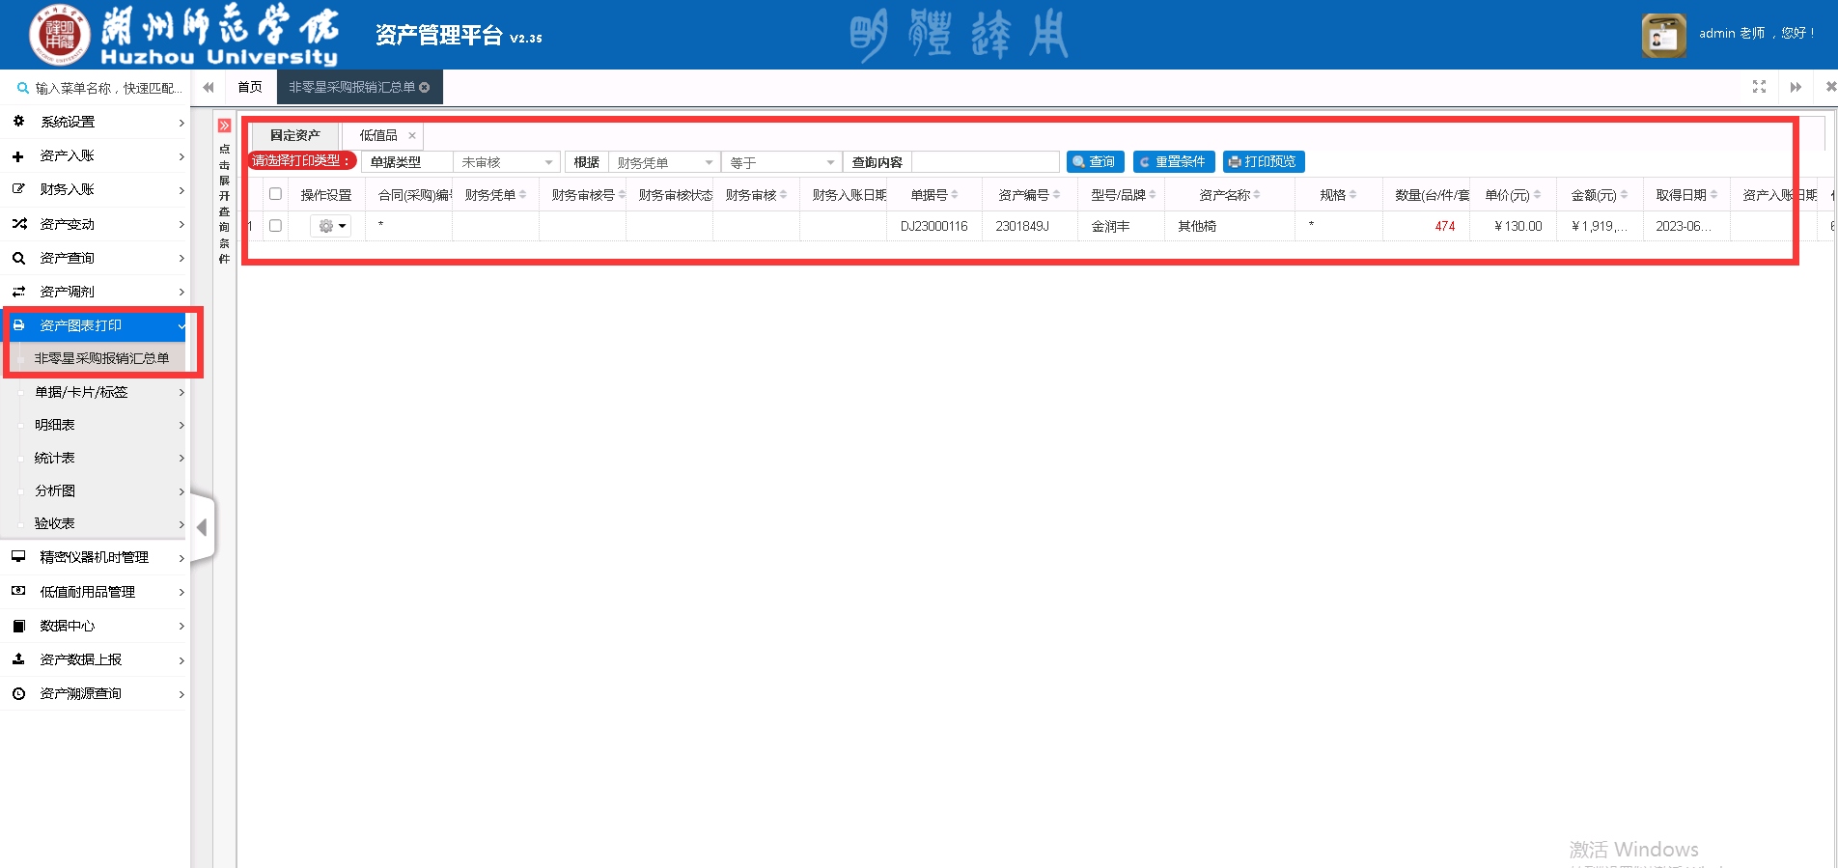

（图2）
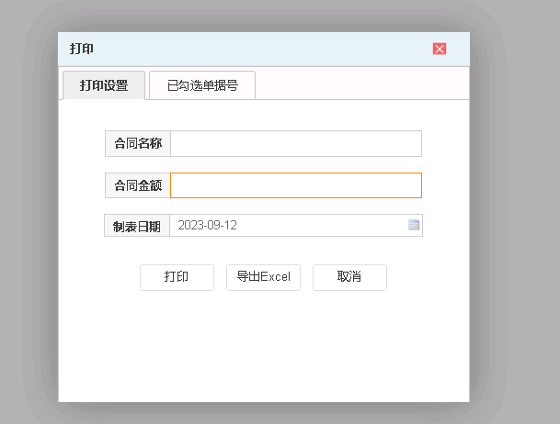

（图3）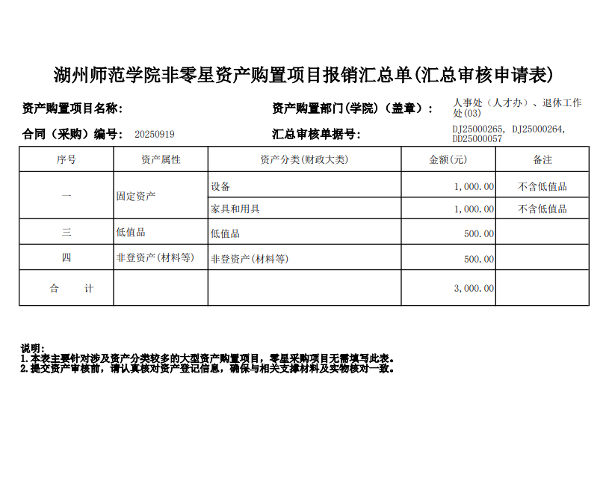
（图4）
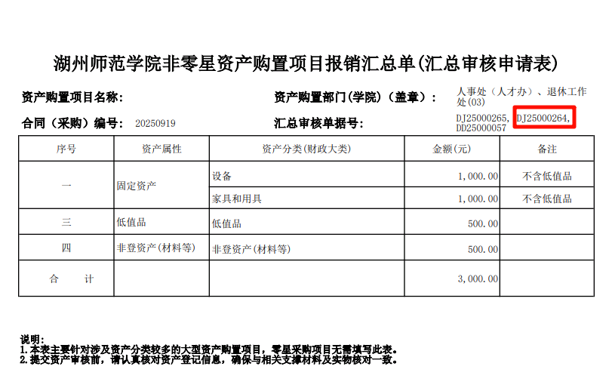
（图5）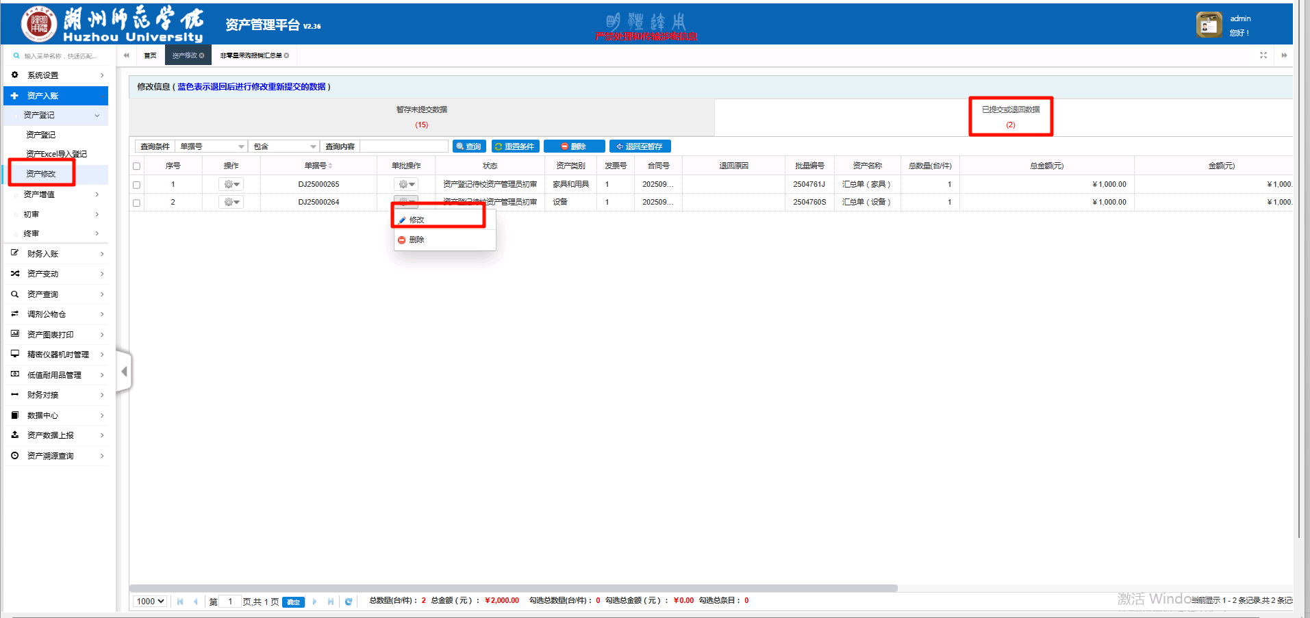

（图6）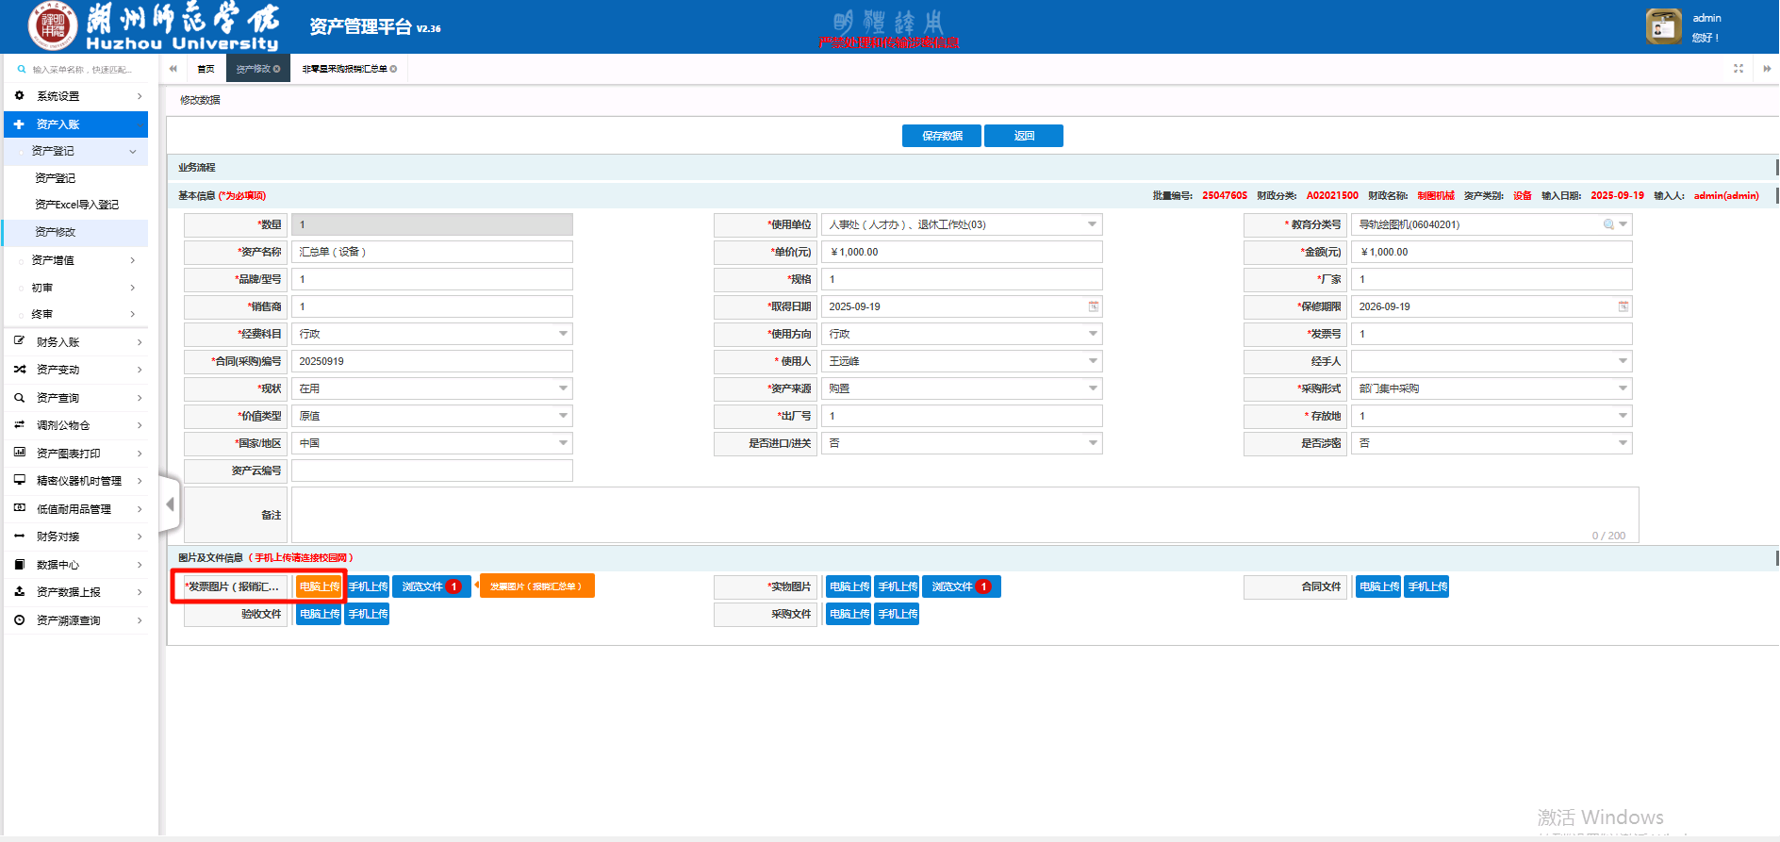
*操作视频

